班级动态(11.14)
一、来园基本情况
来园人数：应到30人，实到24人，1人病假，5人事假。
儿童（男孩） | 今日重点关注：自主绕水杯绳 | 儿童（女孩） | 今日重点关注：自主绕水杯绳
王秋逸 | √ | 肖妙青 | 请假
易永恒 | √ | 嵇羽晞 | √
赵夏冉 | √ | 管亦星 | √
白新奇 | √ | 陈怡何 | √
丁载誉 | √ | 陈艺茹 | √
杨言希 | 请假 | 孙瑞晗 | √
樊晏清 | 请假 | 朱柯逸 | √
邵祉琛 | √ | 胡欣芮 | 请假
刘与一 | √ | 李梦兮 | √
蔡镇远 | √ | 张心愉 | √
崔子瑜 | √ | 徐佳一 | √
陶书宇 | √ | 曹婳 | √
李一凡 | √ | 顾一冉 | √
冯子乐 | 请假 | 朱天文 | √
孔梓睿 | 请假 | 黄雅萌 | √

二、户外活动
活动区域：攀爬架
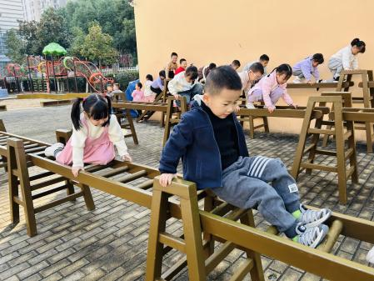 | 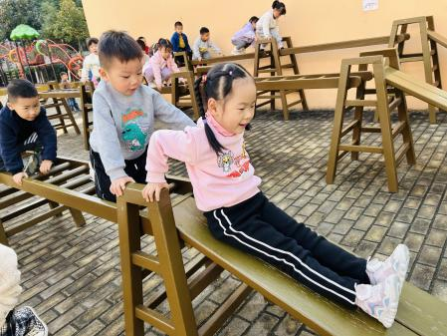 | 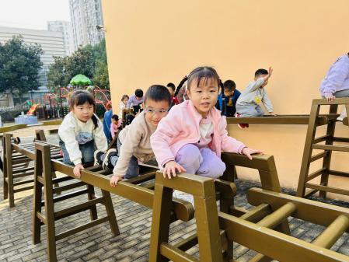
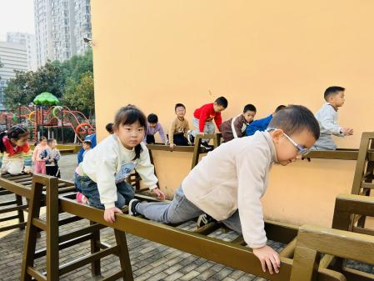 | 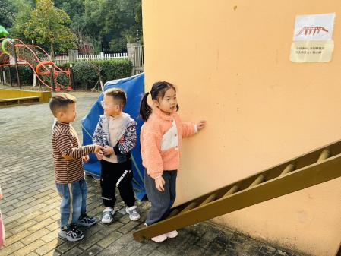 | 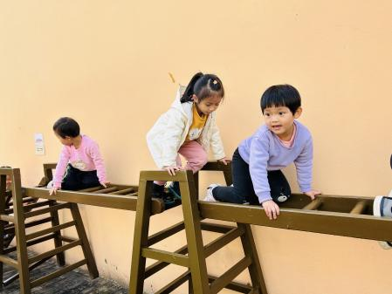

三、生活活动：
1.早点：牛奶、核桃仁、饼干
2.午餐：燕麦饭、糖醋罗氏虾、药芹香干炒肉丝、什锦银鱼羹
3.午点：奶油夹心面包
4.水果：阳光葡萄、金桔

四、集体活动
1.数学：摘果子
这是一节感知7以内数量的数学活动。活动欲创设逛果园、摘果子的情境，引导幼儿通过目测数群、动手操作等方法，复习巩固7以内的数量，并引导幼儿逐步能够不受物体的大小和排列形式的影响正确感知和判断7以内的数量。

五、区域游戏
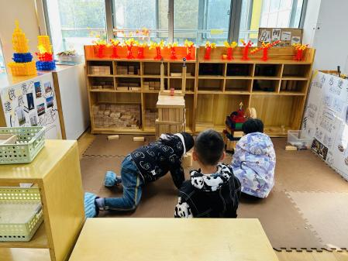 | 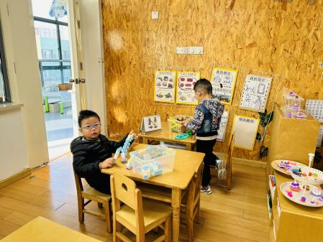 | 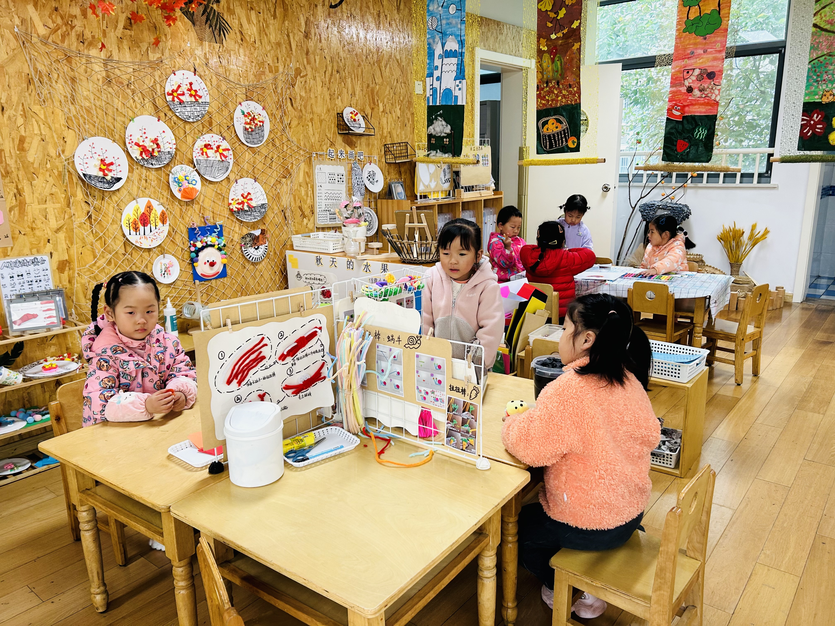
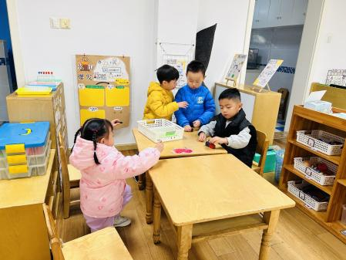 | 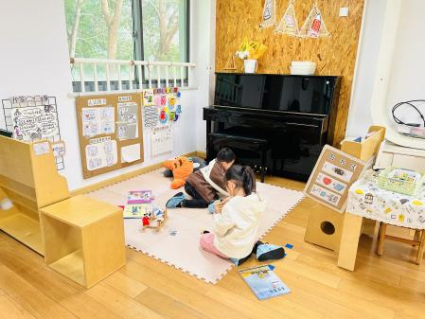 | 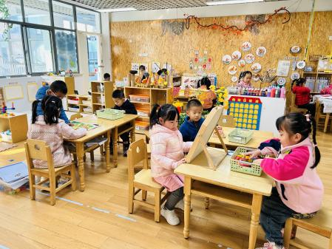

六、温馨提示
1.秋季为传染病高发季节，请大家关注好孩子的体征，如发现异常，及时就医。
2.为避免交叉感染，如果孩子感冒了，咳嗽、流涕严重，请在家里休息好再来园噢！

